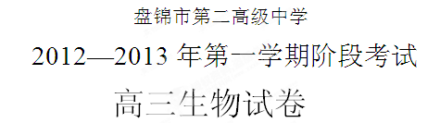
满分: 100分 时间：60分钟 2012-10-17
说明：将第Ⅰ卷选择题的答案填入答题卡内，第Ⅱ卷可在各题后直接作答。

第Ⅰ卷选择题：（30道题共60分，每小题只有一个选项符合题意。）
1．鉴别一株黄色子叶的豌豆是否为纯合子，常用的方法是（ ）
A．杂交 B．测交
C．检查染色体 D．观察性状
2．两只杂合子白羊为亲本，接连生下3只小羊是白色。若它们再生第4只小羊，其毛色（ ）
A．一定是白色的 B．一定是黑色的
C．是白色的可能性大 D．是黑色的可能性大
3、一匹家系不明的雄性黑马与若干纯种枣红马杂交，生出20匹枣红马和25匹黑马，你认为这能说明（ ）
A．雄性黑马也是纯合子 B．黑色为隐性性状
C．枣红色是隐性性状 D．什么也不能说明
4、某种基因型为Aa的高等植物产生的雌雄配子的比例是（ ）
A．雌配子︰雄配子 = 1︰1 B．雌配子︰雄配子 = 1︰:3
C．A雌配子︰a雄配子 = 1︰1 D．雄配子很多，雌配子很少
5、等位基因是指（ ）
A．位于同源染色体的相同位置上的基因
B．位于同源染色体的相同位置上控制相对性状的基因
C．位于一条染色体的两条染色单体同一位置上的基因
D．位于一条染色体的两条染色单体同一位置上并控制相对性状的基因
6、在某动物的卵细胞核中，DNA的质量为A g，那么在有丝分裂前期时，其体细胞细胞核中DNA质量为（ ）
A．4A g B．8A g C．A g D．2A g
7、某双链DNA分子中，鸟嘌呤与胞嘧啶之和占全部碱基的54%，其中a链的碱基中，22%是腺嘌呤，28%是胞嘧啶，则b链中腺嘌呤占该链碱基的比例和胞嘧啶占整个DNA分子碱基的比例分别为（ ）
A、48%、26% B、23%、27% C、24%、13% D、22%、28%
8．若DNA分子的一条链中(A + G)︰(T + C)= 2.5，则 DNA 双链中(A + G)︰(T + C)的比值是
A．0.25 B．0.4 C．1 D．2.5
9．用³²P和³⁵S分别标记噬菌体的DNA和蛋白质外壳，然后用这种噬菌体去侵染大肠杆菌，则新形成的第一代噬菌体中（ ）
A．含³²P和³⁵S B．不含³²P和³⁵S
C．含³²P，不含³⁵S D．含³⁵S，不含³²P
10．如果用同位素³²P标记某一噬菌体内的双链DNA分子，然后让其侵入大肠杆菌内繁殖，最后释放出400个后代，则其后代中含有³²P的噬菌体应占总数的（ ）
A．1 % B．2 % C．0.5 % D．50 %
11．有两条互补的脱氧核苷酸链组成的DNA分子为第一代，经过两次复制得到的第三代DNA分子的脱氧核苷酸链中与原来第一代DNA分子一条链的碱基序列相同的有
A．1条 B．2条 C．3条 D．4条
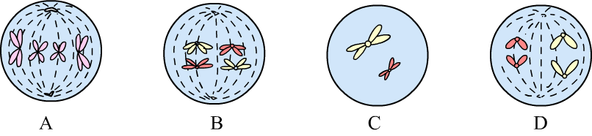
12、下图表示某生物个体的细胞分裂的不同时期，其中，减数分裂第一次分裂中期的图示是、

13．一个患先天聋哑的女性（其父为血友病患者）与一正常男性（其母为先天聋哑患者）婚配。这对夫妇生出先天聋哑和血友病两病兼发患者的概率是（ ）
A．$\frac{1}{2}$ B．$\frac{1}{4}$ C．$\frac{1}{8}$ D．$\frac{3}{8}$
14、为了加深对基因分离定律的理解，某同学在2个小桶内各装入20个等大的方形积木（红色、蓝色各10个，分别代表“配子”D、d）。分别从两桶内随机抓取1个积木并记录，直至抓完桶内积木。结果，DD：Dd：dd＝10：5：5，该同学感到失望。你应该给他的建议和理由是
①．把方形积木改换为质地、大小相同的小球；以便充分混合，避免人为误差
②．将某桶内的2种配子各减少到1个；因为卵细胞的数量比精子少得多
③．改变桶内配子的比例，继续重复抓取；保证基因的随机分配和足够大的样本数
④．每次抓取后，应将抓取的配子放回原桶；保证每种配子被抓取的概率相等
A. ①④ B. ②③ C. ①③ D. ②④
15、右图为基因型AABb的某动物进行细胞分裂的示意图。相关判断错误的是
A．此细胞为次级精母细胞或次级卵母细胞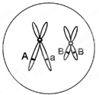
B．此细胞中基因a是由基因A经突变产生
C．此细胞可能形成两种精子或一种卵细胞
D．此动物体细胞内最多含有四个染色体组

16、噬菌体在增殖过程中所用的原料是
A、 噬菌体的脱氧核苷酸和氨基酸 B、 噬菌体的脱氧核苷酸、细菌的氨基酸
C、 细菌的脱氧核苷酸和氨基酸 D、 细菌的脱氧核苷酸、噬菌体的氨基酸
17、下图为某一遗传病系谱图，该病不可能的遗传方式是
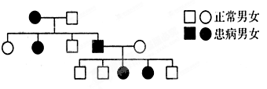

- 常染色体显性遗传 B、常染色体隐性遗传
C、X染色体显性遗传 D、X染色体隐性遗传
18、基因的分离定律和自由组合定律发生的时期是
A、都在有丝分裂中 B、都在减数第一次分裂
C、都在减数第二次分裂 D、前者在减数分裂中，后者在受精作用时
19、在DNA分子的一条单链中相邻的碱基A与T是通过下列哪种结构连接起来的 A、氢键 B、—脱氧核糖—磷酸—脱氧核糖—
C、肽键 D、—磷酸—脱氧核糖—磷酸—
20、有关核酸分布的叙述，正确的是
A、禽流感病毒中的RNA主要分布于细胞质中
B、绿色植物根细胞内的DNA存在于细胞核、线粒体和叶绿体中
C、原核细胞的DNA主要存在于细胞核中
D、人体细胞中的RNA主要分布在细胞质中
21、肺炎双球菌的S型具有多糖类荚膜，R型则不具有。下列叙述错误的是（ ）
A、培养R型活细菌时，加S型细菌的多糖类物质能产生一些具有荚膜的细菌
B、培养R型细菌时，加S型细菌的DNA完全水解产物，不能产生具荚膜的细菌
C、培养R型细菌时，加S型细菌的DNA，能产生具荚膜的细菌
D、培养R型细菌时，加S型细菌的蛋白质，不能产生具荚膜的细菌
22、将基因型为AaBB的雪梨穗条嫁接在基因型为AABB的豆梨砧木上，接穗成活后,，其所结果实果肉的基因型为
A、AaBB和AABB B、AaBB C、AABB D、无法确定
23、人体细胞内有46条染色体,次级卵母细胞中,姐妹染色单体、染色体、四分体、DNA依次有（ ）
A、46、23、0、46 B、23、46、0、23
C、46 、23、0、92 D、184、92、46、46
24、家兔皮下脂肪，白色对黄色为显性。将纯种白色脂肪家兔与黄色脂肪家兔杂交，仔兔喂以含叶绿素的饲料时，仔兔的皮下脂肪为黄色，否则仔兔的皮下脂肪为白色。这种现象说明
A、基因型相同，表现型一定相同 B、基因型相同，表现型一定不相同
C、表现型相同，基因型一定相同 D、表现型受基因型与环境条件共同作用
25、某一生物有四对染色体，假设一个精原细胞产生的正常精细胞和异常精细胞的个数比为1：1。则该精原细胞在产生精细胞的过程中，最有可能出现的是
A、一个初级精母细胞在分裂后期有一对姐妹染色单体移向了同一极
B、一个次级精母细胞在分裂后期有一对姐妹染色单体移向了同一极
C、两个次级精母细胞在分裂后期有一对姐妹染色单体移向了同一极
D、两个初级精母细胞在分裂后期有一对姐妹染色单体移向了同一极
26、设某雄性动物的细胞内三对同源染色体分别为Aa、Bb、Cc，该雄性动物两个精原细胞经减数分裂形成的8个精子中，已知其中的两个精子的染色体组成为AbC、ABC，则另外6个精子中的染色体组成都不可能有的是
①ABC ②aBC ③abc ④Abc ⑤abC ⑥AbC
A、①②⑥ B、②③④ C、③④⑤ D、②④⑤
27、等位基因A和a影响花瓣的大小，基因型AA表现为大花瓣，Aa表现为小花瓣，aa表现为无花瓣。另有一对等位基因R和r影响花瓣的颜色，基因型RR和Rr表现为红色花瓣，rr表现为无色花瓣。两个植株均为两对等位基因的杂合子，如果它们进行杂交，则下一代有表现型几种（ ）
A、4 B、 5 C、6 D、9
28、果蝇的体细胞中含有4对同源染色体，雄果蝇体内正常细胞中的染色体不可能是 A、6＋XX B、6＋XY C、6+YY D、12+XY
29、下图甲中4号为X病患者，对1、2、3、4进行关于X病的基因检测，将各自含有X病基因或正常基因的相关DNA片段（数字代表长度）用层析法分离，结果如下图乙。下列有关分析判断正确的是
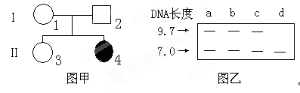
A、长度为9.7单位的DNA片段含有X病基因
B、系谱图中3号个体的基因型与1、2的基因型相同的概率为2/3
C、乙图中的个体d是系谱图中的4号
D、3与一X病基因携带者结婚，生一个X病孩子的概率为1/6
30、以下有关基因重组的叙述，正确的是
A、非同源染色体的自由组合能导致基因重组
B、姐妹染色单体间相同片段的交换导致基因重组
C、基因重组导致纯合体自交后代出现性状分离
D、同卵双生兄弟间的性状差异是基因重组导致的

Ⅱ卷非选择题（共40分）

31、（18分，每空2分）
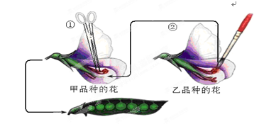
、
（1）图中________品种是杂交实验的父本。
（2）若甲品种开红花（AA），乙品种开白花（aa），则图示杂交过程获得的杂交种子长成的豌豆植株开的花为________花。
（3）某实验小组，以纯种黄色圆滑（YYRR）豌豆做父本，纯种绿色皱缩（yyrr）豌豆做母本，进行杂交试验，收获的种子中绝大多数是圆滑的，但有一粒是皱缩的。观察该种子子叶的性状表现可判断“皱缩”出现的原因：若该种子子叶的颜色为绿色，则是操作___________不彻底，引起母本自交造成的；若该种子子叶的颜色为黄色，则是由于_______________________。
（4）现有数粒基因型相同的黄色圆滑（Y—R—）种子，要鉴定其基因型，最简便易行的方法是_____________________，请预测根据这种方法所做的鉴定实验的实验结果，并作出相应的结论。

32、（14分每空2分）果蝇是常用的遗传学实验材料，请分析并回答：
摩尔根利用果蝇群体中出现的一只白眼雄性果蝇，设计如下表所示的一系列杂交实验。

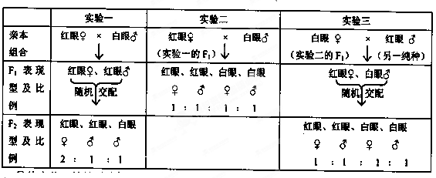
①从实验一的结果分析，果蝇眼色的遗传符合孟德尔的 定律。但实验一F₂中眼色的性状表现与 相关联。
②摩尔根由此提出以下假设：控制白眼的基因是隐性基因，且位于X染色体上，Y染色体上没有它的等位基因。上表中实验___ _和 （实验结果）持其假设起到关键作用。
③实验证明摩尔根的假设是成立的。若用B、b分别表示控制红眼和白眼的基因，则
实验一中F₂红眼雌果蝇的基因型是 ；欲检测实验一中F₁红眼雌果蝇眼色的基因组成，所选用的另一亲本的基因型是 ，表现型是 。
33、（8分每空2分）
下图A、B、C分别表示某雌雄异株植物M的花色遗传、花瓣中色素的控制过程及性染色体简图。植物M的花色（白色、蓝色和紫色）由常染色体上两对独立遗传的等位基因（A和a，B和b）控制，叶型（宽叶和窄叶）由另一对等位基因（D和d）控制，据图回答问题：
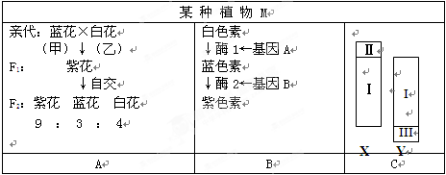
（1）结合A、B两图可判断A图中甲、乙两植株的基因型分别为 。
（2）在植物M种群中，以AaBb和Aabb两种基因型的植株做亲本，杂交后产生的子一代的表现型及比例为 。
（3）植物M的XY染色体既有同源部分（图C中的Ⅰ片段），又有非同源部分（图C中的Ⅱ、Ⅲ片段）。若控制叶型的基因位于图C中Ⅰ片段，宽叶（D）对窄叶（d）为显性，现有纯种的宽叶、窄叶雌性植株若干和基因型为X^{D}Y^{D}、X^{D}Y^{d}或X^{d}Y^{D}的宽叶雄株若干，请选择亲本，通过一代杂交，培育出可依据叶型区分雌雄的大批幼苗（用遗传图解说明）

2012-10-10.高三生物月考生物答案
一、选择题：2*30=60分
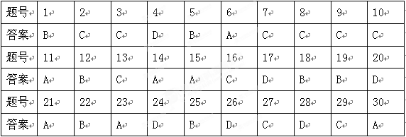

二、
31、每空2分18分
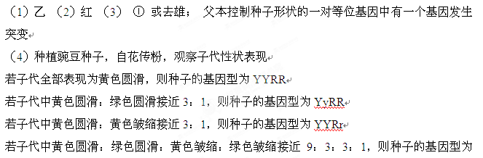YyRr
